SUMÁRIO

APRESENTAÇÃO 3
1. CONTEXTO DA INSTITUIÇÃO 4
1.1. Dados da Mantenedora e Mantida 4
1.2. Missão Institucional 4
1.3. Histórico Institucional 4
1.4. Políticas Institucionais 4
1.5. Cenário Socioeconômico 4
2. CONTEXTO DO CURSO 5
2.1. Dados do Curso 5
2.2. Justificativa de Demanda do Curso 5
2.3. Objetivos 5
2.3.1. Objetivo Geral 5
2.3.2. Objetivos Específicos 5
2.4. Contexto Educacional 5
2.5. Requisitos e Formas de Acesso 5
2.6. Perfil Profissional do Egresso e Área de Atuação 5
3. ORGANIZAÇÃO DIDÁTICO-PEDAGÓGICA 6
3.1. Organização Curricular 6
3.2. Critérios de Aproveitamento de Conhecimentos e Experiências Anteriores 6
3.3. Matriz Curricular 6
3.4. Metodologia 6
3.4.1. Políticas Pedagógicas Institucionais 6
3.4.2. Visitas técnicas 6
3.4.3. Atendimento às Legislações para Educação das Relações Étnico-raciais, Indígenas, Ambientais, Culturais e Educação em Direitos Humanos 6
3.4.4. Ações para evitar a retenção e a evasão 6
3.4.5. Acessibilidade atitudinal e pedagógica 6
3.4.6. Estratégias Pedagógicas 6
3.4.7. Estratégias de Apoio ao Ensino-Aprendizagem 6
3.5. Colegiado do Curso 6
3.6. Núcleo Docente Estruturante 6
3.7. Coordenação do Curso 7
3.7.1. Dados do Coordenador de Curso 7
3.8. Prática Profissional 7
3.9. Estágio Curricular Supervisionado 7
3.10. Trabalho de Conclusão de Curso 7
3.11. Atividades Complementares 7
3.12. Sistemas de Avaliação do Processo Ensino Aprendizagem 7
3.13. Tecnologias de Informação e Comunicação 7
4. INSTALAÇÕES E EQUIPAMENTOS 9
4.1. Espaço Físico Existente 9
4.2. Biblioteca 9
4.3. Instalações de Acessibilidade às Pessoas com Necessidades Especiais 9
4.4. Laboratórios 9
4.4.1. Laboratórios de Ensino e/ou Habilidades 9
4.4.2. Laboratórios Didáticos Especializados 9
5. PESSOAL DOCENTE E TÉCNICO 10
5.1. Pessoal Docente 10
5.2. Pessoal Técnico 10
5.3. Política de Capacitação de Servidores 10
6. AVALIAÇÃO DO CURSO 11
6.1. Comissão Própria da Avaliação – CPA 11
6.2. Formas de Avaliação do Curso 11
7. CERTIFICAÇÃO 12
8. REFERÊNCIAS BIBLIOGRÁFICAS 13
ANEXO A – PLANOS DE DISCIPLINAS 14

APRESENTAÇÃO

CONTEXTO DA INSTITUIÇÃO

Dados da Mantenedora e Mantida
Mantenedora:
End.: |  |  |  |  |  |  |  |  |  |  |  |  |  |  |  | n.:
Bairro: |  |  |  | Cidade: |  |  |  |  |  |  |  | CEP: |  |  |  | UF:
Fone: |  |  |  |  |  |  |  | Fax:
E-mail:
Site:
Mantida:
End.: |  |  |  |  |  |  |  |  |  |  |  |  |  |  | nº:
Bairro: |  |  | Cidade: |  |  |  |  |  |  |  | CEP: |  |  |  | UF:
Fone: |  |  |  |  |  |  | Fax:
E-mail:
Site:

Missão Institucional
“Ofertar a educação profissional, tecnológica e humanística em todos os seus níveis e modalidades por meio do Ensino, da Pesquisa e da Extensão, na perspectiva de contribuir na formação de cidadãos para atuarem no mundo do trabalho e na construção de uma sociedade inclusiva, justa, sustentável e democrática.”(PDI/IFPB 2015-2019).

Histórico Institucional
Descrever o contexto histórico e anexar mapa.

Breve histórico da IES (criação, trajetória, áreas oferecidas no âmbito da graduação –bacharelado, licenciatura e tecnólogo–e da pós-graduação – stricto sensu e lato sensu –, modalidades dos cursos, áreas de atuação na extensão e áreas de pesquisa, se for o caso).

No máximo 2 páginas

Políticas Institucionais
Apresentar a articulação entre a gestão institucional e a gestão do curso. É importante dar ênfase às políticas institucionais constantes no PDI, itens 2.2, que interferem diretamente no curso e ressaltar sua implementação.

Cenário Socioeconômico
Elaborar um texto definindo claramente a função e a contribuição da IES e do curso no contexto social cultural e econômico em sua área de influência. Destacar a integração com o setor produtivo, as atividades de extensão comunitária, a importância do curso para o cenário regional, sobretudo na área de formação do respectivo curso. Evitar informações e dados não pertinentes ao curso em questão. Não copiar integralmente dados da Internet.

CONTEXTO DO CURSO
Observar o preenchimento de acordo com os dados transcritos no PORTAL DO ESTUDANTE para os cursos que já existem e o PPC estão em processo de mudança. Já para os cursos que estão em processo de criação fazer a inversão, isto é, observar as informações contidas no PPC a ser transcrita no PORTAL DO ESTUDANTE.

Dados do Curso
Quadro descritivo referenciado no template de inserção de curso no e-MEC:
I – Identificação do curso;
II - Turnos de funcionamento do curso (matutino, vespertino, noturno e integral);
III - Turnos de funcionamento do curso (matutino, vespertino, noturno e integral);
IV - Carga horária total do curso (em horas e em hora/aula);
V - Tempo mínimo e máximo para integralização.

Justificativa de Demanda do Curso
I - Justificativa para a criação/existência do curso, com dados socioeconômicos e socioambientais da região;
II - Relato de como se desenvolveu processo de construção/implantação/consolidação do PPC;
III - Relato sobre a coerência entre o PPC apresentado e os seguintes aspectos: contexto educacional e necessidades locorregionais, missão da Instituição, DCNs e PDI e perfil do egresso.

Objetivos
Demonstrar os objetivos do curso e a sua coerência com o perfil do egresso e com as políticas institucionais. Essa coerência deve se pautar em uma diretriz acessível ao conhecimento da comunidade interna, bem como nas competências e habilidades estabelecidas para o perfil de egresso.

Objetivo Geral

Objetivos Específicos

Contexto Educacional
Apresentar o contexto educacional loco-regional.

Requisitos e Formas de Acesso
De acordo com o exposto no Regimento Didático dos Cursos Superiores Resolução “ad referendum” Nº 31, de 21 de novembro de 2016.

OBS: Após a convalidação da resolução, substituir o número.

Perfil Profissional do Egresso e Área de Atuação
No perfil do egresso já se encontra preconizado o seu campo de atuação no mundo do trabalho.
Incluir as competências e habilidades da formação profissional.

ORGANIZAÇÃO DIDÁTICO-PEDAGÓGICA

Organização Curricular
Demonstrar a organização curricular, como foi concebida a matriz curricular, contemplando: a carga horária total do curso, dando ênfase ao dimensionando da carga horária para os diversos componentes curriculares, qual a divisão do currículo por áreas, se há horas para a modalidade semipresencial e outros. Observar o que prescreve as diretrizes curriculares do curso.

Critérios de Aproveitamento de Conhecimentos e Experiências Anteriores

Matriz Curricular
Apresentar na estrutura curricular o dimensionamento da carga horária prática e teórica das disciplinas e sinalizar o planejamento das atividades complementares e estágios curriculares ao longo do curso. Dimensionar na matriz curricular a carga horária direcionada à modalidade semipresencial, quando for o caso. Demonstrar no quadro, o resumo do atendimento às diretrizes curriculares do curso em questão.

1º Período
Disciplinas |  |  |  | Teórica |  |  | EAD | Prática | Total
Subtotal
2º Período
Disciplinas |  |  |  |  |  | Teórica | EAD | Prática | Total
Subtotal
3º Período
Disciplinas |  |  |  | Teórica |  |  | EAD | Prática | Total
Subtotal
4º Período
Disciplinas |  |  | Teórica |  |  |  | EAD | Prática | Total
Subtotal
5º Período
Disciplinas |  |  |  | Teórica |  |  | EAD | Prática | Total
Subtotal
6º Período
Disciplinas |  |  |  |  | Teórica |  | EAD | Prática | Total
Subtotal
7º Período
Disciplinas |  |  |  | Teórica |  |  | EAD | Prática | Total
Subtotal
8º Período
Disciplinas |  | Teórica |  |  |  |  | EAD | Prática | Total
Subtota | l

QUADRO RESUMO
Demonstrativo | CHT | (%)
Disciplinas
Estágio Supervisionado
Atividades Complementares
Prática Pedagógica (se for o caso)
Trabalho de Conclusão de Curso (se for o caso)
Carga Horária Total do Curso

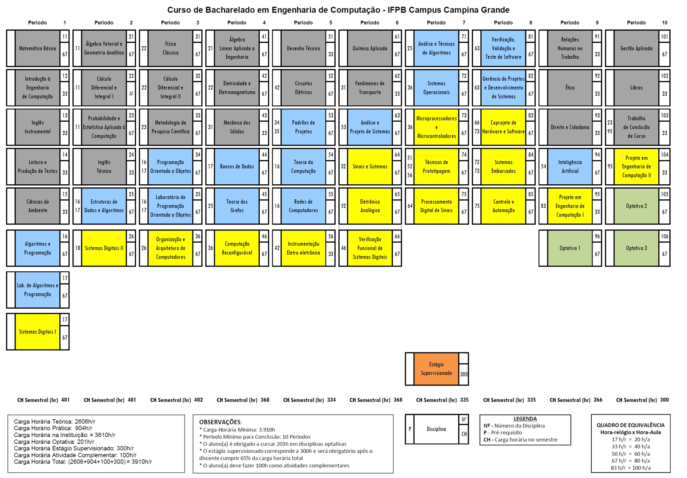

Metodologia
Descrever a metodologia de ensino que deverá ter plena adequação à concepção do curso e explicitar as práticas pedagógicas inovadoras.

Políticas Pedagógicas Institucionais
Considerar o Projeto Pedagógico Institucional (PPI), parte integrante do Plano de Desenvolvimento Institucional (PDI).
O Projeto Pedagógico Institucional - PPI é um documento orientador da ação institucional, no qual se registram as metas a atingir e as opções estratégicas a seguir, em função do diagnóstico realizado, dos valores definidos e das concepções teóricas escolhidas. (PDI 2015-2019, p. 38)

Visitas técnicas

Atendimento às Legislações para Educação das Relações Étnico-raciais, Indígenas, Ambientais, Culturais e Educação em Direitos Humanos

Citar os atos regulatórios

Ações para evitar a retenção e a evasão
Apresentar as estratégias do curso para minimizar a retenção e evasão

Acessibilidade atitudinal e pedagógica
Verificar a Resolução do CONSUPER nº 131/2015 e a Resolução nº 240/2015.

Estratégias Pedagógicas
Definir as orientações metodológicas do curso.

Estratégias de Apoio ao Ensino-Aprendizagem
Apresentar as políticas, mecanismos e programas de apoio psicopedagógico que a IES dispõe para viabilizar aos discentes a orientação acadêmica no que diz respeito à sua vida escolar e à sua aprendizagem. Demonstrar de que forma os discentes podem utilizar o programa de apoio psicopedagógico e como a IES operacionaliza os atendimentos.

Colegiado do Curso
Instância de tomada de decisões administrativas e acadêmicas, constituídas por representações discentes e docentes.
I - Ver a Portaria 386/2016 e Resolução CONSUPER nº 141/2015;
II – Registrar a participação discente no acompanhamento e decisões do PPC.

Núcleo Docente Estruturante
I - Ver a Portaria 386/2016 e Resolução CONSUPER nº 143/2015;
II - Conjunto de professores, composto por pelo menos cinco docentes do curso, de elevada formação e titulação, contratados em tempo integral ou parcial, que respondem mais diretamente pela concepção, implementação e consolidação do Projeto Pedagógico do Curso (Resolução CONAES N° 1, de 17/06/2010).

Coordenação do Curso
Ver a Portaria 386/2016.

Dados do Coordenador de Curso
Descrever a formação acadêmica do coordenador, sua aderência ao curso em relação à sua graduação e pós-graduação e os pontos mais expressivos do seu currículo. Destacar a experiência profissional na área acadêmica (docência e coordenação/direção), bem como na área de formação, em atividades fora do magistério superior.

Prática Profissional
Verificar as DCNs e as Resoluções do CNE.
No caso dos Cursos de Licenciatura é PRÁTICA DE ENSINO.

Estágio Curricular Supervisionado
I - Para os cursos de licenciatura verificar a relação com a rede de escolas da Educação Básica; relação entre licenciandos, docentes e supervisores da rede de escolas da Educação Básica; e, relação entre teoria e prática, de acordo com a Resolução CNE/CP nº 2/2015;
II – Para as demais modalidades observar a relação entre a teoria e prática confirme as DCNS de cada curso.

Trabalho de Conclusão de Curso
Contextualizar a política institucional e as normas/regulamento para realização do trabalho de conclusão de curso. Para que o mesmo seja definido como componente curricular é necessário informar as normas/regulamento para sua realização, os requisitos para integralização da carga horária, as características essenciais, as finalidades dessa prática e o atendimento às Diretrizes Curriculares Nacionais (se for o caso).

Atividades Complementares
Componentes curriculares que possibilitam o reconhecimento, por avaliação, de habilidades, conhecimentos e competências do aluno, inclusive adquiridos fora do ambiente escolar.

Sistemas de Avaliação do Processo Ensino Aprendizagem
Demonstrar quais os mecanismos de avaliação adotados pela instituição no processo de ensino-aprendizagem. A prática da avaliação (provas, trabalhos, estudos de casos, seminários interdisciplinares) deve ser condizente com o projeto de curso e com a sua concepção, e ainda com a avaliação do projeto de curso e os seus resultados, que devem ser usados sistematicamente para a melhoria do processo ensino-aprendizagem. Atentar para aspectos inovadores que contemplem, inclusive, a interdisciplinaridade, sem desprezar as normas regimentais.

Tecnologias de Informação e Comunicação
As TICs - no processo ensino-aprendizagem, conforme o PPC. VERIFICAR A VIABILIDADE DA INSERÇÃO DA TEMÁTICA, conforme Portaria MEC nº 386/2016.
São recursos didáticos constituídos por diferentes mídias e tecnologias, síncronas e assíncronas, tais como ambientes virtuais e suas ferramentas, redes sociais e suas ferramentas, fóruns eletrônicos, blogs, chats, tecnologias de telefonia, teleconferências, videoconferências, TV convencional, TV digital e interativa, rádio, programas específicos de computadores (softwares), objetos de aprendizagem, conteúdos disponibilizados em suportes tradicionais (livros) ou em suportes eletrônicos (CD, DVD, Memória Flash, etc.), entre outros.

INSTALAÇÕES E EQUIPAMENTOS

Espaço Físico Existente
No caso de curso novo apresentar PLAINLHA DE IMPLANTAÇÃO E/OU ESTRUTURAÇÃO DO ESPAÇO FÍSICO.

Biblioteca
Descrever o espaço físico e a política de aquisição do acervo acadêmico, Resolução CONSUPER nº 133/2015.

Instalações de Acessibilidade às Pessoas com Necessidades Especiais
Verificar a Resolução do CONSUPER nº 131/2015, Resolução CONSUPER nº 240/2015, NBR 9050 de 11set2015, conforme disposto na CF/88, art. 205, 206 e 208, na Lei N° 10.098/2000, na Lei N° 13.146/2015, nos Decretos N° 5.296/2004, N° 6.949/2009, N° 7.611/2011 e na Portaria N° 3284/2003.

Laboratórios
Descreve a estrutura e organização normativa para utilização dos laboratórios (normas de segurança).

Laboratórios de Ensino e/ou Habilidades
I - Laboratórios específicos e multidisciplinares para a abordagem dos diferentes aspectos celulares e moleculares das ciências da vida (incluindo anatomia, histologia, bioquímica, farmacologia, fisiologia/biofísica e técnica operatória); ou,
II – Laboratórios equipados com diversos instrumentos em quantidade e diversidade para capacitação dos estudantes nas diversas habilidades necessárias para o exercício da prática profissional na saúde.

Laboratórios Didáticos Especializados
Laboratórios, ambientes e/ou espaços onde se desenvolvem atividades pedagógicas de integração entre teoria e prática para o curso.

PESSOAL DOCENTE E TÉCNICO

Pessoal Docente
Quadro docente, modelo adotado pela DES.

Pessoal Técnico
Quadro descritivo dos técnicos, modelo.

Política de Capacitação de Servidores
Verificar a Resolução CONSUPER nº 145/2015 para os Técnicos Administrativos; para os Docentes verificar junto a DGEP e a PRPIPG

AVALIAÇÃO DO CURSO
Avaliação é o referencial básico para os processos de regulação e supervisão da Educação Superior, a fim de promover a melhoria de sua qualidade (parágrafo 3º, artigo 1º do Decreto N° 5.773/2006).

Comissão Própria da Avaliação – CPA
Verificar a Resolução CONSUPER nº 241/2015

Formas de Avaliação do Curso
Apresentar os procedimentos adotados para avaliação do curso no âmbito institucional com o objetivo de diagnosticar o cumprimento dos indicadores das dimensões didático-pedagógica, docente e tutorial e infraestrutura; lembrando que os requisitos legais e normativos devem ser observados de forma sistêmica.

CERTIFICAÇÃO

REFERÊNCIAS BIBLIOGRÁFICAS

ANEXO A – PLANOS DE DISCIPLINAS
PLANO DE DISCIPLINA
IDENTIFICAÇÃO
CURSO:
DISCIPLINA: |  | CÓDIGO DA DISCIPLINA:
PRÉ-REQUISITO:
UNIDADE CURRICULAR: Obrigatória [ ] Optativa [ ] Eletiva [ ] |  |  | SEMESTRE:
CARGA HORÁRIA
TEÓRICA: | PRÁTICA: |  | EaD:
CARGA HORÁRIA SEMANAL:
CARGA HORÁRIA TOTAL:
DOCENTE RESPONSÁVEL:

EMENTA

OBJETIVOS

CONTEÚDO PROGRAMÁTICO

1 |  | EaD [ ] Presencial [ ]
2
3

METODOLOGIA DE ENSINO

RECURSOS DIDÁTICOS
[ ] Quadro
[ ] Projetor
[ ] Vídeos/DVDs
[ ] Periódicos/Livros/Revistas/Links
[ ] Equipamento de Som
[ ] Laboratório
[ ] Softwares:______________________________________________________________
[ ] Outros:_________________________________________________________________

CRITÉRIOS DE AVALIAÇÃO

BIBLIOGRAFIA

Bibliografia Básica:

Bibliografia Complementar:

OBSERVAÇÕES

Para a oferta de disciplinas na modalidade à distância, integral ou parcial, desde que não ultrapasse 20% (vinte por cento) da carga horária total do curso, observar o cumprimento da Portaria MEC nº 1.134, de 10 de outubro de 2016.
Especificar
Especificar
Observar os mínimos de 3 (três) títulos para a bibliografia básica e 5 (cinco) para a bibliografia complementar.

